**Новикович Апанас (Nowikowicz Apanas)**

14 октября 1806 г – крещение дочери Катерыны Текли (НИАБ 136-13-894, лист 61, №45/1806-р (ориг)).

**НИАБ 136-13-894:** Лист 61. **Метрическая запись №45/1806-р (ориг).**

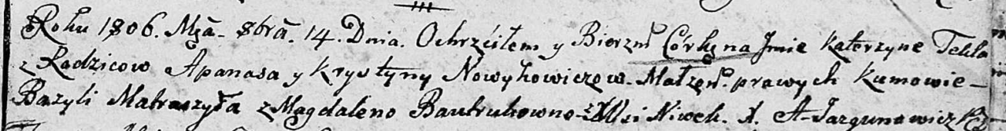

Дедиловичская Покровская церковь. 14 октября 1806 года. Метрическая запись о крещении.

Nowikowiczowna Katerzyna Tekla – дочь родителей с деревни Нивки.

Nowikowicz Apanas – отец.

Nowikowiczowa Krystyna – мать.

Matraszyła Bazyli – кум.

Bautrukowna Magdalena – кума.

Jazgunowicz Antoni – ксёндз.